Методическая разработка

Возрастные особенности детей 6-10 лет и организация тренировочного процесса

Составитель: тренер-преподаватель
Лазаренко Андрей Сергеевич

2021 год
г. Апшеронск

В XXI веке многие родители столкнулись с проблемой физического развития и воспитания ребенка. Дети часами проводят время перед телевизорами и мониторами компьютера, сутками пропадают в компьютерных клубах, прогуливая школу. Все это и многое другое отрицательно влияет на развитие ребенка как человека, как личности…
На сегодняшний день существует большое количество развивающих центров, таких как дошкольное развитие ребенка, тэйквандо, бокс, борьба и много другое, но большинство из
перечисленных заведений, являются узконаправленными и сосредоточенными только на то, что бы развивать ребенка с определенной стороны.
Занятие детей в коллективных видах спорта, заставляет их развиваться разносторонне, коллективно решая задачи. Ребенок, не задумываясь, развивает координацию движения,
коллективное мышление, периферическое зрение, формирует дисциплину и ответственность, а так же воспитывает спортивный дух.
Цели и задачи :

- Пропаганда здорового образа жизни с малых лет;

- Развитие ребенка (с различных сторон);

- Популяризация игры миллионов – футбол!
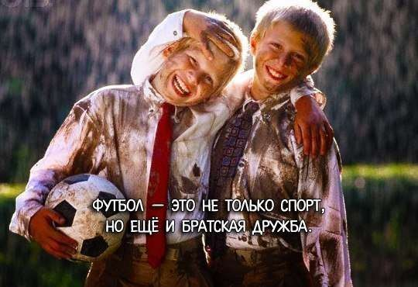

Работа с детьми в возрасте от 6 до 10 лет
ВОЗРАСТНЫЕ ОСОБЕННОСТИ ИГРОКОВ

Дети взрослеют каждый по-своему, в зависимости от того, как развиваются их умственные, физические и психологические способности. Главное – выделить его индивидуальные
особенности. Дети приходят в спорт в возрасте 6, 7, 8, 9 лет и похожи они только тем, что у них

примерно один возраст. В возрасте от 6 до 9 лет дети либо набирают мышечную массу, либо идут в рост, но никогда не происходит и то, и другое одновременно. Причем физический аспект – всего лишь одно из различий в процессе их роста, так как тело ребенка растет и меняется вместе с ростом мыслительных способностей и психологии.Некоторые шестилетки приходят с очень
серьезным отношением к спорту, в то время как другие настолько легкомысленны, что полет бабочки или самолета могут полностью захватить их внимание. И надо принимать его таким, каков он есть. Так как мы будем обсуждать коллективные виды спорта, то социальное окружение наших детей – тоже один из аспектов, которые мы должны принимать во внимание. Таким образом, личность игрока, пришедшего к нам, разнообразна и многогранна.
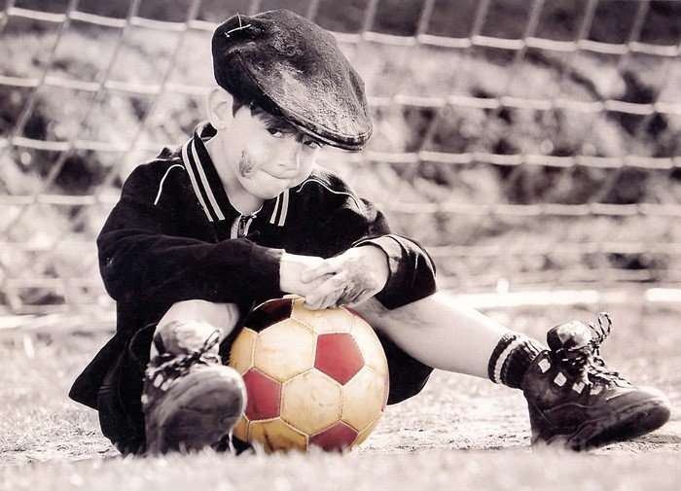

ОСОБЕННОСТИ ШЕСТИЛЕТНИХ ДЕТЕЙ
- Короткий период внимания;

- Ориентированность на себя (я, мне, мой);

- Постоянное движение;

- Психологически легко ранимы;

- Небольшое или полное невнимание к тому, что делает команда;

- Физически и психологически развитие мальчиков и девочек почти одинаково;
- Связь между движениями глаз и ног или глаз и рук крайне примитивна;

- Любят прыгать и бегать;

- Предпочитают большие мягкие мячи, либо надувные;

- Хватательные движения не развиты;

- Хорошо держат равновесие;

- Не могут распределять свои силы (быстро выдыхаются). Имеется ввиду, что во время игры дети этого возраста бегают, пока не выдохнутся полностью, останавливаются, чтобы передохнуть, и

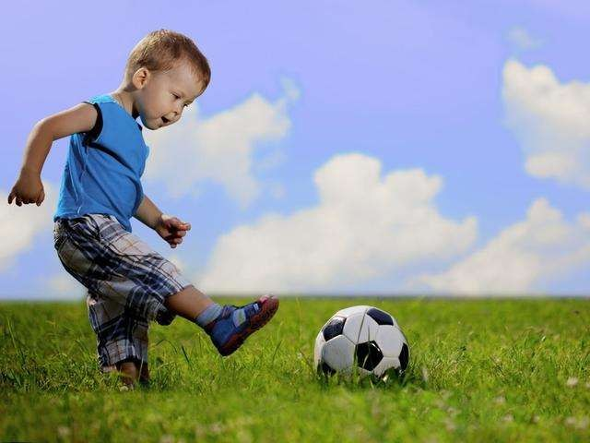
возобновляют бег в том же бешеном темпе.

ОСОБЕННОСТИ ВОСЬМИЛЕТНИХ ДЕТЕЙ

- Период внимания выше, чем у шестилеток, но все еще не широк;

- Более склонны к деятельности в группе;

- По-прежнему в движении;

- По-прежнему очень ранимы (нелюбовь к личным неудачам перед лицом ровесников);

- Начало развития координации движений (большинство к этому времени могут кататься на двухколесном велосипеде);

- Все еще бегают, прыгают, лазают и кувыркаются:

- Больше тяготеют к настоящим мячам, копируя взрослых (начинают цениться спортивные герои);

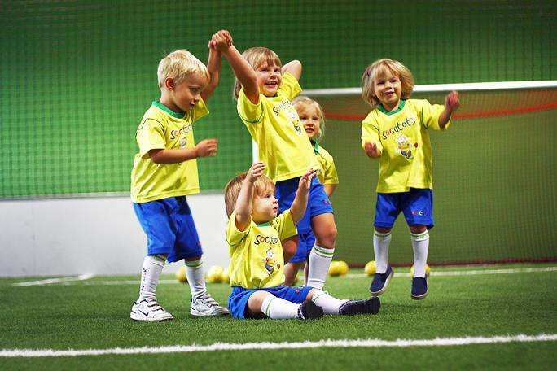
- Все еще не могут беречь силы (выдыхаются).

ОСОБЕННОСТИ ДЕСЯТИЛЕТНИХ ДЕТЕЙ

- Удлиняется период устойчивого внимания;

- Намного больше ориентированы на командные интересы;

- Все еще в движении, но не так увлечены. Остановятся, чтобы выслушать короткое объяснение;

- Психологически не так ранимы;

- Общие и мелкие моторные умения становятся намного совершеннее;

- Предпочитают командные мячи и инвентарь;

- Чувство меры более развито (сначала думают, потом делают )
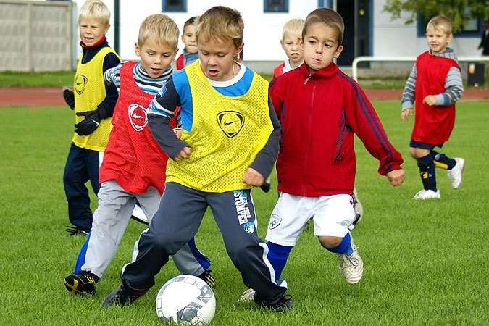

ОСОБЕННОСТИ ТРЕНИРОВОК

ВРЕМЯ ТЕНИРОВОК И ИХ КОЛИЧЕСТВО НА НЕДЕЛЕ

6 лет – 45 минут каждая тренировка. Одна или две, плюс одна игра в неделю. 8 лет – 1 час каждая тренировка. Одна или две, плюс одна игра в неделю.
10 лет – 60-75 минут каждая тренировка. Две, плюс одна игра в неделю.

Обратите внимание на то, что имеются в виду организованные тренировки и игры, но игроки должны поощряться делать гораздо больше самостоятельно.

УПРАЖНЕНИЯ

6 лет – побольше коротких по времени. 8 лет – побольше коротких по времени.
10 лет – упражнений меньше, но их длительность во времени увеличивается Главное помнить - дети приходят играть в футбол!
ЕСТЕСТВЕННЫЕ СОСТАВЛЯЮЩИЕ ТРЕНИРОВКИ

Ободряйте, поощряйте, стимулируйте много коротких вводных пауз, очень мало объяснений, короткие демонстрации приемов, игрок как можно больше во всем участвует сам. У каждого игрока должен быть мяч,в упражнениях должно быть меньше простоев.
НЕСКОЛЬКО АБСОЛЮТНЫХ ИСТИН:

Постарайтесь сами получить удовольствие (тренер)

- Тренировка, хотя и удовольствие по природе, должна иметь четкую направленность;

Ошибки игрока – прогнозируемое событие;

- Критика, угрозы, обвинения, ругань, унижения, насмешки, любимчики – ни один из этих методов не применим.

Обратить внимание на специфические особенности при проведении тренировки:

- Дети действительно хотят получать удовольствие от игры.

- Удовольствие от игры они получают прикасаясь к мячу.

- Организуйте тренировки, которые при минимуме объяснений дают максимум возможностей прикоснуться к мячу.

- Короткие по времени тренировки намного полезнее, чем долгие, растянутые. Тренировка подольше, совсем не значит лучше. Это может слишком быстро надоесть.

- Игры маленькими командами (группами) лучшее средство времяпровождения.

- Делайте все как можно проще. Ни какой тактики!!! Дети еще не настолько созрели умственно, чтобы представить себе ситуацию и осуществить ее.

- Подчеркивайте положительное. Обязательно остановите тренировку, чтобы объяснить трудные моменты. Без колебаний останавливайте тренировку, чтобы похвалить особенно хорошее
исполнение ситуации в игре.

- Старайтесь поучаствовать в тренировке сами.

- Создавайте ситуации, в которых дети должны, во что бы то ни стало, думать. Создавайте ситуацию, отойдите в сторону и наблюдайте. Пусть выберут, что им делать.

- Станьте другом для ребенка ,говорите с ним на его языке.

Футбол – это игра личностей, и наша тренировка должна дать личности как можно больше возможностей как играть, так и думать. Не надо делать из них роботов , дайте им творить.
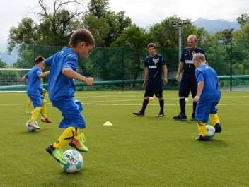

Надо понять , что когда дети приходят играть в футбол, они приходятИграть в футбол. Они
приходят не для того, чтобы - Слушать, - Смотреть, - Стоять в строю, - Заниматься тем, что связанно с малоподвижностью, заорганизованностью, или просто скучно.
Дети в возрасте от 6 до 10 лет не могут рассматриваться как мини-профессионалы. Мы можем не дождаться, что они приобретут новые навыки тем путем, каким мы хотели бы. Учеба должна захватить и увлечь детей. Надо обратить большое внимание наих физиологические особенности и на то, что период устойчивого внимания у них очень короткий. Активные упражнения должны быть короткими, разнообразными, со множеством небольших передышек. На ранней ступени развития мы должны заняться улучшением основных двигательных навыков .
Наша задача – использовать все свое воображение для создания серии забавных и увлекательных упражнений, связанных с футболом. Чтобы удержать стойкий интерес Ваших воспитанников к игре, чтобы они приходили к Вам снова и снова, нужно использовать игровую обстановку во время тренировок. Подумайте об играх, которые нравились Вам в детстве. Чтобы добиться успеха с этой возрастной группой, Вы должны разбудить ребенка в себе. Не надо ставить много задач в упражнении. В зависимости от возраста и умения воспитанников регулируйте уровень сложности упражнения – от простого к сложному.
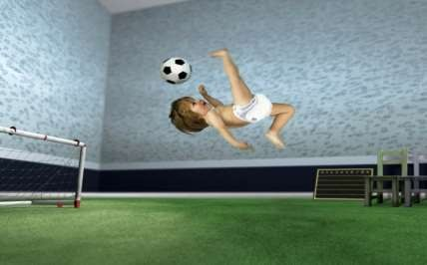

Подготовка к тренировке , тренировка , обязанности тренера :
До начала занятия тренер обязан знать направленность тренировки , примерное количество игроков , подготовить площадку , инвентарь и мячи. Тренировка должна состоять из:

- Разминочная часть

- Обучающая часть

- Игровая часть

- Заминочная часть

Разминка
В разминке упражнения включают в себя веселые моменты, двигательную активность, направлены на координацию движений, развитие силы и решимости действовать, а значит на выработку умения играть в футбол. Здесь наиболее актуальны пятнашки:

«Волк и лиса»: выбирается один водящий «Волк» ,остальным крепятся сзади хвостик из манишки
«Лиса» . Задача Волка за определенный промежуток времени выхватить хвостик у Лиса. Побеждает тот Волк , который наберет наибольшее количество хвостиков.

«Полицейский и мафия»: выбираем «Полицейского» , который должен засалить «Бандита».Но мафия может спасать друг друга , для этого нужно проползти между ног у засаленного «Бандита». Задача поймать всю мафию. Можно тоже самое делать с мячом.

Так же в разминке можно ознакомить с техникой передвижения : Беговые упражнения.
- Бег приставным шагом правым и левым боком вперёд.

- Бег с высоким подниманием бедра

- Семенящий бег

- «Олений бег»

- Бег с захлёстыванием голени.

- Бег на прямых ногах с закидыванием пяток Старты из статических исходных положений:
- Старт из положения, сидя, полу приседя , лёжа.

- Старт из положения «упор руками»

- Старт из положения «спиной вперёд»

- Старт из высокой или низкой стартовой стойки.
Но не стоит слишком много уделять этому времени 10-15 минут.

Обучающая часть
Обучающую часть можно разделить на 4 блока:

- – Ведение

- – Прием+Передача

- – Удар

- – Финты

На начальном уровне подготовки исходя из возрастных особенностей ( 5-7 лет) нужно уделять вниманию «чувству мяча», контролю мяча, дриблингу. Можно использовать упражнения из
«Корвера» ( перепас между ног, перекладывание мяча с внутренней на внешнюю сторону стопы , перекат мяча подошвой стопы с ноги на другую ногу и тд ).

ДРИБЛИНГ (ведение мяча) Игрокам следует показать, что ведение мяча требует использования всех частей стопы – внутренней, наружной, подъема, пятки, носка, - а затем поставить их в
ситуации, в которых им разрешается экспериментировать, не бойтесь обманных финтов в юном возрасте. Игроков нужно включать в дриблинговые упражнения, которые вынуждают их менять скорость, направление, а при ударе по мячу сохранять равновесие.

«Светофор»: футболисты делают ведение, а тренер в это время называет или показывает зеленый или красный цвет. Красный – остановить мяч ( какой частью тела обговаривается заранее),
зеленый – ведение.

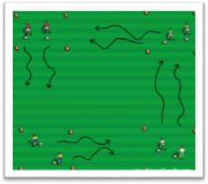
а) Футболисты двигаются в своем квадрате. По команде тренера перебегают в другой квадрат в заранее
обговоренном направлении.

Б) 4 маленьких квадрата (разного цвета). Футболисты двигаются в центре, тренер говорит цвет квадрата куда должны завести свой мяч.

В) Возможны свои варианты.

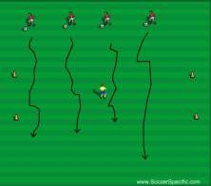
В центре находится водящий, он двигается только в своем коридоре. Задача игроков перевести мяч на другую сторону. У кого выбили тот помогает водящему. Для упрощения задачи, водящие ползают как «крабики»

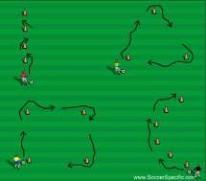
Ведение в различных направлениях (для поддержания интереса в концовке забить гол)

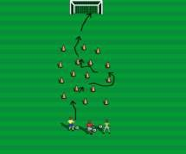
«Минное поле» - провести мяч, не задев ни одной мины и забить гол.

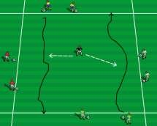
Тренер называет цвет , игроки этого цвета должны
перебежать с мячом на другую сторону. Водящий выбивает мяч только в пределах квадрата.

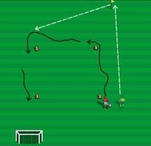
Задача игрока с мячом по кратчайшему пути обвести фишки (не заходя в квадрат) и забить гол. Задача игрока без мяча оббежать стойку и не дать забить гол.

Прием + Передача

В связи с физиологическими особенностями детей в раннем возрасте 5 - 7 лет нужно ознакомить с этим элементом техники , но ждать многого не стоит . Игроки неохотно делятся мячом с
партнером, хотят проявить себя как в глазах тренера так и в глазах родителей. Поэтому в начальной стадии лучше поработать над качеством приема и передачи , чем ждать что они при первой возможности будут отдавать пас , играть в «стенку» и тд. Тренер должен наглядно объяснить как ставится опорная нога , как правильно развернуть голеностоп бьющей ноги.
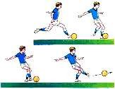

В парах: один из игроков руками катит мяч партнеру, тот принимает мяч и вторым касанием возвращаем мяч. ( потом меняются местами )
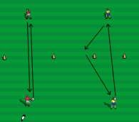

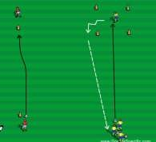
А) Сбить конус партнера

Б) Играют 2 команды. Нужно доставить мяч на базу ( партнеру внутри квадрата) и встать на его место. Каждый точный пас – 1 очко.

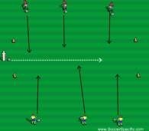
Играют 2 команды. Тренер в коридоре катит мяч. Задача игроков своим мячом подбить мяч тренера. За каждое попадание 1 очко.
Удар
По своей природе дети любят забивать голы и бить по воротам, поэтому технике удара нужно уделять больше времени. Здесь нужно сделать акцент на мяч. Лучше это облегченный мяч №3 или №4. Начинать лучше с простого: игрок кидает мяч с рук вперед и прямым подъемом бьет в сетку. Здесь тренер так же наглядно должен показать как правильно надо подойти к мячу и как
работает бьющая нога( опорная нога становится на одной линии с мячом, бьющая нога – оттянуть голеностоп и серединой подъема попасть в центр мяча )

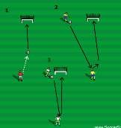
  - Удар с места
  - Удар после приема
  - Удар в касание

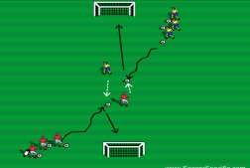
Игроки делают ведение навстречу, оставляют мяч и бьют по мячу партнера.

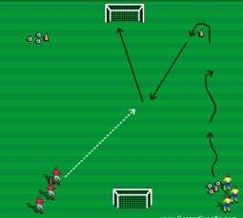
Игрок ведет мяч, делает передачу партнеру и тот бьёт по воротам.

Финты

Это техничные движения с мячом в результате которых вводят в заблуждение противника, обманное движение футболиста с мячом или без него.Самое главное во владении такими
финтами - это умение всегда контролировать мяч, как левой, так и правой ногой и посылать его по нужной для себя траектории с возможностью тут же перехватить. Чтобы научиться делать финты необходимо большое количество многочасовых тренировок. Не стоит сразу изучать большое
количество финтов, выберите для себя 2-4 финта, а в остальном дайте ребятам по
экспериментировать.

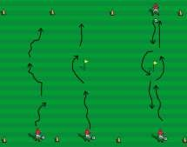
а) Обучение финтам в коридоре б) Обыгрыш фишки
в) Одновременно двигаются к центру и обыгрывают фишку

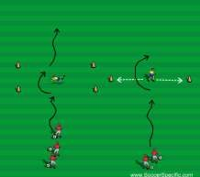
а) Обыграть «крабика» б) Обыграть защитника

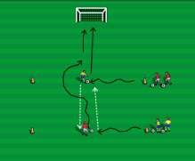
Красный и желтый игроки делают ведение и оставляют мяч в центре. Желтый бьет по воротам , а красный идет в обыгрыш желтого, как только он пробил по воротам.
В помощь несколько веселых игр:

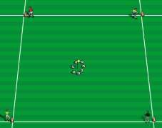

По команде тренера игроки собирают мячи к себе в домик. Выигрывает тот, кто соберет 3 мяча.

Правила: брать можно только один мяч, можно красть мяч из домика соперника, отнимать и защищать свои мячи
нельзя. В игре использовать 7 мячей. А) мяч в руках
Б) мяч в ногах

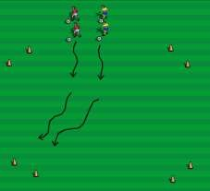
В каждом углу поля разные цветом воротики. Игроки одновременно начинают движение к центру, тренер говорит цвет ворот куда должны игроки завести мяч. Побеждает тот, кто первый заведет мяч в ворота.

P.S: памятка - ПРАВИЛА НАШЕЙ ФУТБОЛЬНОЙ ШКОЛЫ NEVA KIDS

1.В нашей школе может заниматься ребёнок любого уровня подготовки, начиная с 4 лет. 2.У ребёнка не должно быть медицинских противопоказаний к занятиям.
- У ребёнка должно быть желание играть, и желание заниматься, насильно мы не будем заставлять это делать. В нашей школе мы НЕ занимаемся корректировкой поведения вашего
ребёнка, этим должны заниматься родители, поэтому если ваш ребенок не умеет себя вести, не умеет слушать, и мешает на тренировках другим детям, то он может быть отчислен из нашей школы!

- Мы просим родителей, не комментировать действия ни своих, ни чужих детей во время тренировок, для этого у нас есть опытные тренеры.

Повтори и запомни:1.Играй честно, по правилам. 2.Поддерживай игроков своей команды.
- Не унижай соперников.

- Отстаивай свои права не кулаками и криком, а спокойно, терпеливо.

- Выиграл – не зазнавайся. Проиграл – не плач.

7.Будь настойчивым, и в следующий раз обязательно победишь

